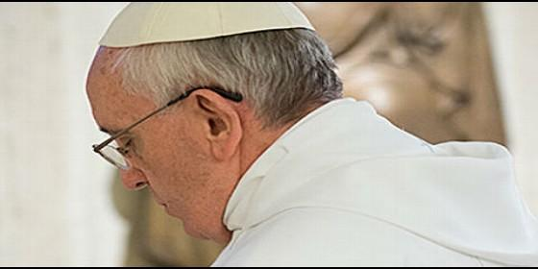
Francisco, en Santa Marta

Pone como ejemplos de vida a los mártires y a los padres de familia

El Papa reclama "coraje y valentía" a los cristianos para "hacer decisiones definitivas"

"Elegir al Señor en una situación límite", claves de la homilía en Santa Marta
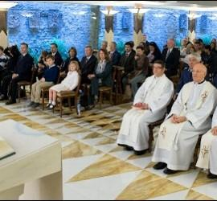
Redacción, 25 de noviembre de 2013 a las 12:37

El Señor, el Señor es todo. El Señor es Dios y se confiaron al Señor. Y esto no lo han hecho por una fuerza, me permito la palabra, fanática, no

Misa del Papa en Santa Marta

Mártires del siglo XX
(RV).- Confiarse al Señor, incluso en las situaciones límite, es la exhortación que ha realizado el Papa Francisco en la Misa de esta mañana en la Casa Santa Marta. El Papa ha destacado que los cristianos están llamados a hacer elecciones definitivas, como nos enseñan los mártires de todas las épocas.
También hoy, ha dicho, hay hermanos perseguidos que son ejemplos para nosotros y que nos animan a confiarnos totalmente al Señor. Elegir al Señor "en una situación al límite"
El Papa Francisco ha desarrollado su homilía deteniéndose en las figuras que nos presenta la primera lectura de este lunes, tomada del Libro de Daniel, y el Evangelio: los jóvenes hebreos esclavos en la Corte del rey Nabucodonosor y la viuda que va al Templo a adorar al Señor.
En ambos casos, ha señalado el Papa, la situación es límite: la viuda en condiciones de miseria, los jóvenes en la de la esclavitud. La viuda da todo lo que tenía al tesoro del Templo, los jóvenes permanecen fieles al Señor aun arriesgando sus vidas.
"Ambos, la viuda y los jóvenes, han arriesgado. En su riesgo han elegido al Señor, con un corazón grande, sin intereses personales, sin mezquindad -ha proseguido el Papa-. No tenían un comportamiento mezquino".
"El Señor, el Señor es todo. El Señor es Dios y se confiaron al Señor. Y esto no lo han hecho por una fuerza, me permito la palabra, fanática, no: ‘Esto debemos hacerlo, Señor', ¡no!. Es otra cosa, se han confiado, porque sabían que el Señor es fiel -ha explicado-. Se confiaron en esa fidelidad que siempre está, porque el Señor no cambia, no puede: siempre es fiel, no puede no ser fiel, no puede negarse a sí mismo".
Esta confianza en el Señor, ha añadido, les llevó a "hacer esta elección por el Señor", porque saben que Él "es fiel". Una elección que sirve tanto en las pequeñas cosas como en las elecciones grandes y difíciles.
"También en la Iglesia, en la historia de la Iglesia, se encuentran hombres, mujeres, ancianos, jóvenes, que hacen esta elección", ha recordado.
"Cuando nosotros escuchemos la vida de los mártires, cuando nosotros leamos en los periódicos las persecuciones contra los cristianos, hoy, pensemos en estos hermanos y hermanas que en situaciones límite hacen esta elección -ha sugerido-. Ellos viven en este tiempo".
"Ellos son un ejemplo para nosotros y nos animan a dar al tesoro del Templo todo lo que tenemos para vivir", ha asegurado Francisco.
El Señor, ha dicho, ayuda a los jóvenes hebreos en esclavitud a salir de las dificultades, y también a la viuda la ayuda el Señor. Hay una alabanza de Jesús hacia ella y también una victoria.
"Nos hará bien pensar en estos hermanos y hermanas que, en toda nuestra historia, también hoy, hacen elecciones definitivas", ha dicho.
"Pensemos también en tantas mamás y padres de familia que todos los días hacen elecciones definitivas para ir hacia delante con sus familias, con sus hijos -ha añadido-. Y esto es un tesoro en la Iglesia".
"Ellos nos dan testimonio -ha concluido-, y ante tantos que nos dan testimonio, pidamos al Señor la gracia del coraje, de la valentía de ir hacia delante en nuestra vida cristiana, en las situaciones habituales, comunes, de todos los días y también en las situaciones límite".

